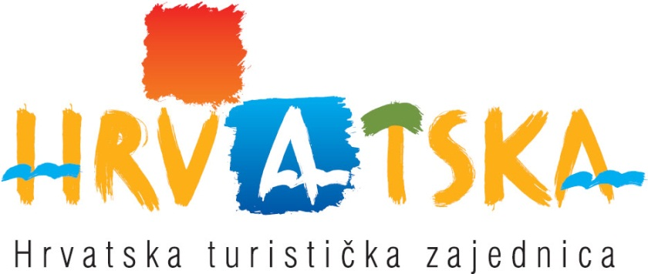

JAVNI POZIV

za kandidiranje projekata turističkih inicijativa i proizvoda na turistički nerazvijenim područjima za potpore u 2015. godini

ISPRAVAK

U tekstu Javnog poziva objavljenog 15. siječnja 2015. godine, na 9. stranici, u točki XIII. „Kandidature koje se neće razmatrati“, mijenja se dio teksta tako da se dosadašnji tekst:

„ za projekte gospodarskih i drugih subjekata u kojima sudjeluje podnositelj zahtjeva,“

u cijelosti zamjenjuje novim tekstom koji glasi:

„ za projekte gospodarskih i drugih subjekata u kojima ne sudjeluje podnositelj zahtjeva,“.

U Zagrebu, 23. siječnja 2015. Hrvatska turistička zajednica
Glavni ured

